Семинар

по вопросам внедрения системы республиканского мониторинга подготовки научных работников высшей квалификации

15 ноября 2010 года, г. Минск

Основание:
план научных и научно-практических мероприятий Государственного комитета по науке и технологиям Республики Беларусь на 2010 г.

Организаторы:
- Государственный комитет по науке и технологиям Республики Беларусь
- ГУ «Белорусский институт системного анализа и информационного обеспечения научно-технической сферы»
(ГУ «БелИСА»)
- ИРУП «Научно-технологический парк БНТУ «Политехник»

Цель семинара:

ознакомление представителей республиканских органов государственного управления, НАН Беларуси, работников отделов аспирантур и докторантур вузов и научных организаций республики с порядком и сроками предоставления отчетной информации о подготовке научных работников высшей квалификации, методикой заполнения электронно-аналитических форм, возможностями автоматизированной системы мониторинга подготовки научных работников высшей квалификации (АСМ НРВК).

Место проведения:
Республиканское унитарное предприятие «Научно-практический центр Национальной академии наук Беларуси по механизации сельского хозяйства», г. Минск, ул. Кнорина, 1
пленарное заседание - актовый зал
(4-й этаж)
тренинг по пользованию АСМ НРВК - компьютерные классы (28, 36,42; 3 этаж)

Целевая группа:
специалисты республиканских органов государственного управления, НАН Беларуси и иных государственных организаций, работники отделов аспирантур и докторантур подведомственных им организаций.

Программа семинара

11.00-11.30 | Регистрация
11.30-11.40 | Открытие семинара.  АCМ НРВК как основа создания единой системы информационного обеспечения подготовки научных кадров высшей квалификации в Республике Беларусь  Самусенко А.М, заместитель начальника управления инновационного развития отраслей ГКНТ РБ
11.40- 12.00 | О системе подготовки кадров высшей научной квалификации в НАН Беларуси  Шкурко В.В., ректор Института подготовки научных кадров НАН Беларуси
12.00-12.15 | Инфраструктура АСМ НРВК и организационное обеспечение ее функционирования  Королевич А.Н., заведующий отделом-центром ГУ «БелИСА»
12.15-12.30 | Инструкция пользователя автоматизированной системы республиканского мониторинга  Никонович С.В., научный сотрудник ИРУП «Научно-технологический парк БНТУ «Политехник»
12.30-12.40 | Предварительные итоги формирования республиканской базы данных аспирантов, докторантов и соискателей  Шульга Ю.А., инженер отдела-центра ГУ «БелИСА»
12.40-14.00 | Тренинг по пользованию АСМ НРВК  Ауд. 28 (вед. Ю.А.Шульга)  Ауд. 36 (вед. А.В. Арабей)  Ауд. 42 (вед. С.В. Никонович)

Нормативно-правовая база создания автоматизированной системы мониторинга подготовки научных работников высшей квалификации

Постановление Совета Министров Республики Беларусь от 28 апреля 2005 года № 432 «Об утверждении Положения о порядке планирования, финансирования и контроля подготовки научных работников высшей квалификации».
Постановление Совета Министров Республики Беларусь от 25 апреля 2007 г. № 523 "Об утверждении Плана реализации Государственной программы инновационного развития Республики Беларусь на 2007-2010 годы".

Краткие сведения об автоматизированной системе мониторинга
Республиканская система мониторинга подготовки научных работников высшей квалификации представляет собой государственную централизованную систему сбора, накопления, обработки и анализа данных о подготовке аспирантов, докторантов и соискателей в учреждениях послевузовского образования Республики Беларусь.

Цели создания системы:
- реализация оперативного информационного обеспечения органов государственного управления данными о ходе подготовки НРВК в подведомственных учреждениях и организациях;
- обеспечение автоматизированной обработки и анализа данных о результатах деятельности образовательных и научных организаций Республики Беларусь по подготовке НРВК;
- обеспечение эффективного контроля со стороны органов государственного управления за деятельностью учреждений послевузовского образования республики.

Схема мониторинга

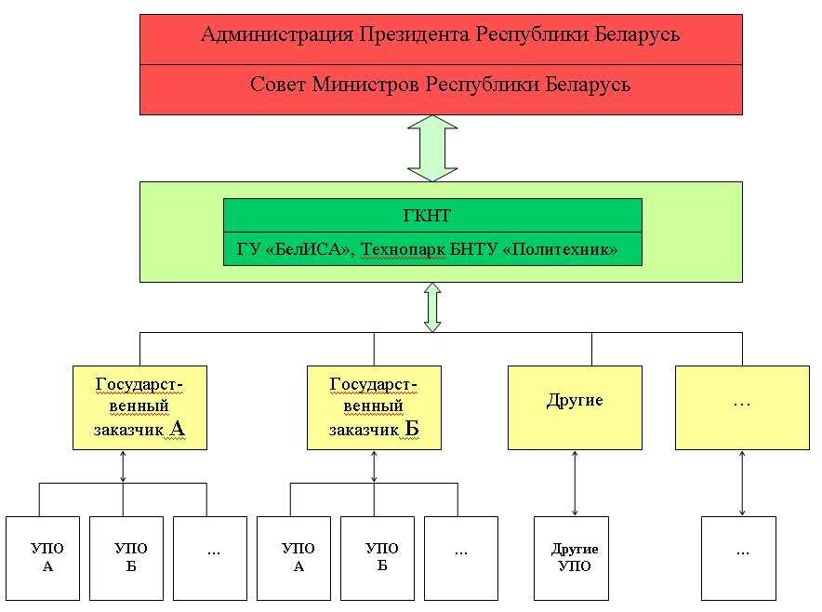

ГОСУДАРСТВЕННЫЙ КОМИТЕТ
ПО НАУКЕ И ТЕХНОЛОГИЯМ
РЕСПУБЛИКИ БЕЛАРУСЬ

ГУ «БЕЛОРУССКИЙ ИНСТИТУТ СИСТЕМНОГО АНАЛИЗА И ИНФОРМАЦИОННОГО ОБЕСПЕЧЕНИЯ НАУЧНО-ТЕХНИЧЕСКОЙ СФЕРЫ»

ИРУП «НАУЧНО-ТЕХНОЛОГИЧЕСКИЙ ПАРК БНТУ «ПОЛИТЕХНИК»

Семинар

по вопросам внедрения системы республиканского мониторинга подготовки научных работников высшей квалификации

15 ноября 2010 года

Минск

